Parrocchia della

CATTEDRALE di PESCIA

29 settembre 2024

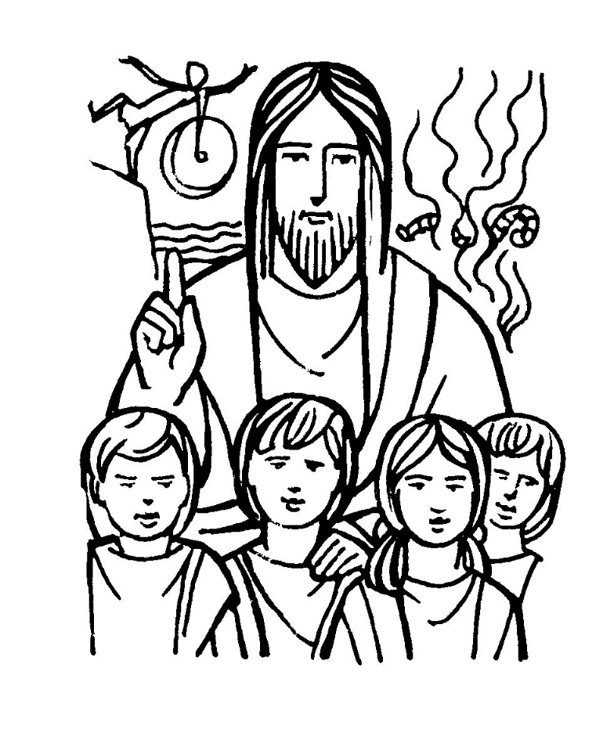
XXVI DOMENICA
DEL TEMPO ORDINARIO

RITI DI INTRODUZIONE
TI RINGRAZIAMO
Rit. Veniamo da te, o Signore, con il cuore pieno di gioia ed insieme vogliamo ringraziarti. (bis)
Per le tue parole: ti ringraziamo. Perché hai dato la tua vita: ti ringraziamo. E per la Chiesa che tutti ci unisce: ti ringraziamo.

Nel nome del Padre, e del Figlio e dello Spirito Santo. Amen.
La grazia del Signore nostro Gesù Cristo, l’amore di Dio Padre e la comunione dello Spirito Santo siano con tutti voi.
E con il tuo Spirito

ATTO PENITENZIALE
Fratelli e sorelle, Gesù ci invita a saper riconoscere il bene, da qualunque parte provenga. Ci mette anche in guardia dal dare scandalo. Riconosciamo i nostri errori e chiediamo perdono.
Breve pausa di riflessione personale
Signore, che non vuoi la morte del peccatore, ma che si converta e viva, Kyrie, eleison. Kyrie, eleison.
Cristo, che ti sei fatto obbediente fino alla morte per riscattarci dalla disobbedienza del peccato, Christe, eleison.
Christe, eleison.
Signore, che ci vuoi obbedienti non solo a parole, ma con le opere, Kyrie, eleison. Kyrie, eleison.
Dio Onnipotente abbia misericordia di noi, perdoni i nostri peccati e ci conduca alla vita eterna. Amen.

Gloria a Dio nell'alto dei cieli e pace in terra agli uomini, amati dal Signore. Noi ti lodiamo, ti benediciamo, ti adoriamo, ti glorifichiamo, ti rendiamo grazie per la tua gloria immensa, Signore Dio, Re del cielo, Dio Padre onnipotente. Signore, Figlio unigenito, Gesù Cristo, Signore Dio, Agnello di Dio, Figlio del Padre, tu che togli i peccati del mondo, abbi pietà di noi; tu che togli i peccati del mondo, accogli la nostra supplica; tu che siedi alla destra del Padre, abbi pietà di noi. Perché tu solo il Santo, tu solo il Signore, tu solo l'Altissimo, Gesù Cristo, con lo Spirito Santo: nella gloria di Dio Padre. Amen.

COLLETTA
O Dio, che in ogni tempo hai parlato al tuo popolo per bocca dei profeti, effondi il tuo Spirito, perché ogni uomo sia ricco del tuo dono, e a tutti i popoli della terra siano annunciate le meraviglie del tuo amore. Per il nostro Signore Gesù Cristo, tuo Figlio, che è Dio, e vive e regna con te, nell’unità dello Spirito Santo, per tutti i secoli dei secoli. Amen.

LITURGIA DELLA PAROLA
Prima Lettura
Dal libro dei Numeri.
In quei giorni, il Signore scese nella nube e parlò a Mosè: tolse parte dello spirito che era su di lui e lo pose sopra i settanta uomini anziani; quando lo spirito si fu posato su di loro, quelli profetizzarono, ma non lo fecero più in seguito. Ma erano rimasti due uomini nell’accampamento, uno chiamato Eldad e l’altro Medad. E lo spirito si posò su di loro; erano fra gli iscritti, ma non erano usciti per andare alla tenda. Si misero a profetizzare nell’accampamento. Un giovane corse ad annunciarlo a Mosè e disse: «Eldad e Medad profetizzano nell’accampamento». Giosuè, figlio di Nun, servitore di Mosè fin dalla sua adolescenza, prese la parola e disse: «Mosè, mio signore, impediscili!». Ma Mosè gli disse: «Sei tu geloso per me? Fossero tutti profeti nel popolo del Signore e volesse il Signore porre su di loro il suo spirito!».
Parola di Dio. Rendiamo grazie a Dio.

Salmo Responsoriale
R. I precetti del Signore
fanno gioire il cuore.
La legge del Signore è perfetta, rinfranca l’anima; la testimonianza del Signore è stabile, rende saggio il semplice. R/.
Il timore del Signore è puro, rimane per sempre; i giudizi del Signore sono fedeli, sono tutti giusti. R/.
Anche il tuo servo ne è illuminato, per chi li osserva è grande il profitto. Le inavvertenze, chi le discerne? Assolvimi dai peccati nascosti. R/.
Anche dall’orgoglio salva il tuo servo perché su di me non abbia potere; allora sarò irreprensibile, sarò puro da grave peccato. R/.

Seconda Lettura
Dalla lettera di san Giacomo apostolo.
Ora a voi, ricchi: piangete e gridate per le sciagure che cadranno su di voi! Le vostre ricchezze sono marce, i vostri vestiti sono mangiati dalle tarme. Il vostro oro e il vostro argento sono consumati dalla ruggine, la loro ruggine si alzerà ad accusarvi e divorerà le vostre carni come un fuoco. Avete accumulato tesori per gli ultimi giorni! Ecco, il salario dei lavoratori che hanno mietuto sulle vostre terre, e che voi non avete pagato, grida, e le proteste dei mietitori sono giunte alle orecchie del Signore onnipotente. Sulla terra avete vissuto in mezzo a piaceri e delizie, e vi siete ingrassati per il giorno della strage. Avete condannato e ucciso il giusto ed egli non vi ha opposto resistenza.
Parola di Dio. Rendiamo grazie a Dio.

Canto al Vangelo
La tua parola, Signore, è verità; consacraci nella verità.

Vangelo
Dal vangelo secondo Marco.
In quel tempo, Giovanni disse a Gesù: «Maestro, abbiamo visto uno che scacciava demòni nel tuo nome e volevamo impedirglielo, perché non ci seguiva». Ma Gesù disse: «Non glielo impedite, perché non c’è nessuno che faccia un miracolo nel mio nome e subito possa parlare male di me: chi non è contro di noi è per noi. Chiunque infatti vi darà da bere un bicchiere d’acqua nel mio nome perché siete di Cristo, in verità io vi dico, non perderà la sua ricompensa. Chi scandalizzerà uno solo di questi piccoli che credono in me, è molto meglio per lui che gli venga messa al collo una macina da mulino e sia gettato nel mare. Se la tua mano ti è motivo di scandalo, tagliala: è meglio per te entrare nella vita con una mano sola, anziché con le due mani andare nella Geènna, nel fuoco inestinguibile. E se il tuo piede ti è motivo di scandalo, taglialo: è meglio per te entrare nella vita con un piede solo, anziché con i due piedi essere gettato nella Geènna. E se il tuo occhio ti è motivo di scandalo, gettalo via: è meglio per te entrare nel regno di Dio con un occhio solo, anziché con due occhi essere gettato nella Geènna, dove il loro verme non muore e il fuoco non si estingue».
Parola del Signore. Lode a te, o Cristo.

Credo in un solo Dio, Padre onnipotente, creatore del cielo e della terra, di tutte le cose visibili e invisibili. Credo in un solo Signore, Gesù Cristo, unigenito Figlio di Dio, nato dal Padre prima di tutti i secoli: Dio da Dio, Luce da Luce, Dio vero da Dio vero, generato, non creato, della stessa sostanza del Padre; per mezzo di lui tutte le cose sono state create Per noi uomini e per la nostra salvezza discese dal cielo, e per opera dello Spirito santo si è incarnato nel seno della vergine Maria e si è fatto uomo. Fu crocifisso per noi sotto Ponzio Pilato, morì e fu sepolto. Il terzo giorno è risuscitato, secondo le Scritture è salito al cielo, siede alla destra del Padre. E di nuovo verrà, nella gloria; per giudicare i vivi e i morti, e il suo regno non avrà fine. Credo nello Spirito santo, che è Signore e dà la vita, e procede dal Padre e dal Figlio. Con il Padre e il Figlio è adorato e glorificato, e ha parlato per mezzo dei profeti. Credo la chiesa, una santa cattolica e apostolica. Professo un solo battesimo per il perdono dei peccati. Aspetto la risurrezione dei morti e la vita del mondo che verrà. Amen.
PREGHIERA DEI FEDELI
Invochiamo il Signore perché ci renda capaci di riconoscere e rispettare il bene ovunque si trovi, senza prevenzioni e pregiudizi, da veri discepoli di Cristo.
Preghiamo insieme e diciamo:
Raccoglici, Signore, nella tua Chiesa.
Per i responsabili nel popolo di Dio: ciascuno riconosca l'opera dello Spirito Santo ovunque si manifesta, preghiamo.
Per tutti i cristiani: siano pronti a riconoscere in ogni persona la presenza del Signore che offre a tutti il dono della salvezza, preghiamo.
Per la nostra comunità parrocchiale: sia capace di riconoscere con gioia l'azione di Dio nelle persone di buona volontà che ci vivono accanto, preghiamo.
O Padre, fa' di noi i testimoni nel mondo del tuo amore; il nostro impegno nel bene sappia suscitare in chi ci incontra amicizia e solidarietà. Te lo chiediamo per Cristo nostro Signore. Amen.

LITURGIA EUCARISTICA

SCUSA SIGNORE
1 Scusa, Signore, se bussiamo alla porta del tuo cuore; siamo noi. Scusa Signore, se chiediamo mendicanti dell'amore un ristoro da te.
Rit. Così la foglia quando è stanca cade giù, ma poi la terra ha una vita sempre in più. Così la gente quando è stanca vuole te e tu, Signore, hai una vita sempre in più, sempre in più.
2 Scusa, Signore, se entriamo nella reggia della luce... siamo noi... Scusa, Signore, se sediamo alla mensa del tuo corpo per saziarci di te...

Pregate, fratelli e sorelle, perché questa nostra famiglia, radunata dallo Spirito Santo nel nome di Cristo, possa offrire il sacrificio gradito a Dio Padre onnipotente. Il Signore riceva dalle tue mani questo sacrificio a lode e gloria del suo nome, per il bene nostro e di tutta la sua santa Chiesa.

SULLE OFFERTE In piedi
Accogli, Padre misericordioso, i nostri doni, e da questa offerta fa’ scaturire per noi la sorgente di ogni benedizione. Per Cristo nostro Signore. Amen.

PREGHIERA EUCARISTICA
Il Signore sia con voi.
E con il tuo spirito.
In alto i nostri cuori.
Sono rivolti al Signore.
Rendiamo grazie al Signore nostro Dio.
È cosa buona e giusta.
³ È veramente cosa buona e giusta, nostro dovere e fonte di salvezza, rendere grazie sempre e in ogni luogo a te, Signore, Padre santo, Dio onnipotente ed eterno. Abbiamo riconosciuto il segno della tua immensa gloria quando hai mandato il tuo Figlio a prendere su di sé la nostra debolezza; in lui, nuovo Adamo, hai redento l’umanità decaduta, e con la sua morte ci hai resi partecipi della vita immortale. Per mezzo di lui le schiere degli angeli adorano la tua maestà divina e nell’eternità si allietano davanti al tuo volto. Al loro canto concedi, o Signore, che si uniscano le nostre voci nell’inno di lode:
Santo, Santo, Santo il Signore Dio dell'universo. I cieli e la terra sono pieni della tua gloria. Osanna nell'alto dei cieli. Benedetto colui che viene nel nome del Signore. Osanna nell'alto dei cieli.

RITI DI COMUNIONE

PANE DI VITA NUOVA
1 Pane di vita nuova, vero cibo dato agli uomini, nutrimento che sostiene il mondo, dono splendido di grazia. Tu sei sublime frutto di quell’albero di vita che Adamo non poté toccare: ora è in Cristo a noi donato.
Rit. Pane della vita, sangue di salvezza, vero corpo, vera bevanda, cibo di grazia per il mondo.
2 Sei l’Agnello immolato nel cui sangue è la salvezza, memoriale della vera Pasqua, della nuova Alleanza. Manna che nel deserto nutri il popolo in cammino, sei sostegno e forza nella prova per la Chiesa in mezzo al mondo.
3 Vino che ci dà gioia, che riscalda il nostro cuore, sei per noi il prezioso frutto della vigna del Signore. Al banchetto, ci inviti che per noi hai preparato, doni all’uomo la tua Sapienza, doni il Verbo della vita.

DOPO LA COMUNIONE
Questo sacramento di vita eterna ci rinnovi, o Padre, nell’anima e nel corpo, perché, annunciando la morte del tuo Figlio, partecipiamo alla sua passione per diventare eredi con lui nella gloria. Egli vive e regna nei secoli dei secoli. Amen.

RITI DI CONCLUSIONE
Il Signore sia con voi.
E con il tuo spirito.
Vi benedica Dio onnipotente Padre e Figlio e Spirito Santo. Amen.
… : andate in pace.
Rendiamo grazie a Dio.

TU SOLE VIVO
Rit. Tu Sole vivo per me sei Signore, vita e calore diffondi nel cuor.
Tu sul cammino risplendi mio Sole, luce ai miei passi Ti voglio, Signor.

